Консультация логопеда для родителей

Как играть с ребёнком

по пути в садик?

Подготовила

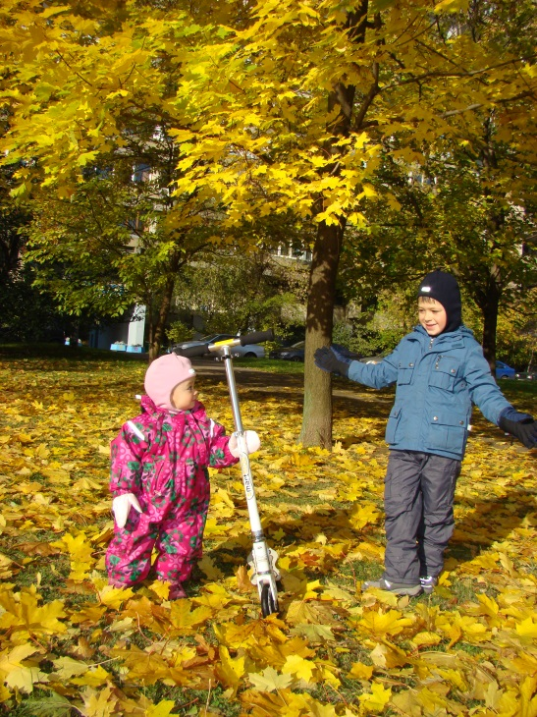
Учитель-логопед

Сапыцкая Е.С.

Гулять и говорить. Как развивать речь малыша во время прогулки
Любая мама понимает, что ее малышу очень полезно гулять. Ребенку нужно бывать на свежем воздухе, чтобы расти здоровым. Гуляя на улице, малыш расширяет свое представление об окружающем его мире, набирается впечатлений. Впитывая образы, предлагаемые улицей: разглядывая дома, людей, машины, деревья, птиц, животных, узнавая новые звуки и запахи - ребенок получает естественный импульс к тому, чтобы обозначить все это богатство словами.
Сопоставляя, сравнивая увиденное и услышанное, он совершает первые наблюдения и открытия, учится мыслить и делать выводы. Осваивает первые слова-звукоподражания: "ава" - это собачка, потому что она так лает, "ж-ж-ж" - шумит мотор машины и т.д. Этот милый сердцу любого родителя лепет и есть начало речи - первые попытки обозначить предмет звуком. Причем звуки, услышанные на улице, оставляют в памяти малыша куда более сильное впечатление, чем домашние. Желание поделиться им и заставляет его попробовать воспроизвести услышанное.
Новые и новые наблюдения, а значит и новые впечатления ребенок накапливает, если активно двигается: бегает по дорожкам парка, лазает по лесенке на детской площадке, гоняет голубей, рассматривает снежок или букашек, песочек или водичку в луже. Иными словами, двигательная активность юного исследователя становится обязательным условием его речевого и мыслительного развития. Крепкий и подвижный малыш увидит и узнает больше, получит больше положительных эмоций от знакомства с окружающим миром, а значит, будет обеспечено и его эмоциональное развитие (без которого, кстати сказать, невозможно ни личностное развитие, ни восприятие искусства, ни творчество).
Чем еще привлекательны прогулки для развития речи - так это тем, что речевые ситуации, во время которых активно обогащается словарный запас малыша, возникают совершенно естественно, по мере того, как тот или иной предмет попадает в поле зрения ребенка.
Как это делается? Как бы вы ни проводили время с крохой на улице, куда бы ни завела вас прогулка - старайтесь обо всем рассказывать малышу. Подкрепляйте зрительные образы словами, расширяйте круг впечатлений ребенка, обращая внимание на те или иные предметы, их признаки и действия. Старайтесь, чтобы речь, обращенная к малышу, была ему понятна, спокойна по своему тону, но эмоциональна и богата интонациями. Не бойтесь "рассказать лишнего" - говорить о том, чего малыш еще не понимает - пусть он учится слушать, впитывает интонации родной речи, обогащает речевую память.
О каком возрасте идет речь? От 5-6 месяцев (т.е. от времени, когда малыш из лежаче-спящего положения в коляске перейдет к сидяче-смотрящему) до школьного возраста, потому что развивающие возможности беседы на улице безграничны. Усложняются темы и структура высказываний, из вашего монолога беседа плавно переходит в диалог, а вот уж вы лишь слушатель… и ваше любимое чадо удивляет вас все более и более меткими замечаниями, потрясающей наблюдательностью, а главное - богатством своего словарного запаса, красотой и правильностью связной речи.
Итак, как же развивать речь ребенка во время прогулки?
На детской площадке. Песочек в песочнице желтенький, светленький, беленький или, увы, грязный. Старайтесь разнообразить свою речь, употребляя синонимы: мокрый песок можно назвать влажным, сырым; приучайте ребенка сравнивать и анализировать: утром песок был влажным от росы (после дождя), а днем высох под ярким солнышком. Разглядывая песочек вместе с малышом, обращайте внимание на то, что сухой песочек сыплется, а из влажного лучше куличики получаются, потому что он "склеивается" водичкой. Играя в песочнице, насыпая песок совочком в ведерко или в формочку, нагружая игрушечный самосвал, прокладывая дорогу в песочном бездорожье, малыш время от времени должен слышать то, как мама называет эти предметы, объясняет ему, что она сама делает, когда помогает в создании куличиков. Слыша в маминой речи слова: песок - песочек - песочница - песочный, - ребенок постепенно знакомится со словообразовательными секретами языка, учится различать "добрые" и "злые", "большие" и "маленькие" слова (песоЧЕК и песок, ведро и ведЕРКо, например).
Еще песочек может быть с камушками, которые тоже имеют цвет, размер: они бывают большие - булыжники и каменюги; поменьше - щебенка, галька. Вообще камушки - любимые детские игрушки (после палочек, конечно) - просто, настоящие сокровища. Они такие прекрасные, потому что и разноцветные: от беленьких и сереньких до красненьких и черненьких. Еще попадаются прозрачные, с вкраплениями (точечками, пятнышками, поясками) и отверстиями (дырочками, ямками, щелками).
Использование разнообразных по звучанию слов симулирует развитие фонематического слуха - способности различать звуки речи. Употребление мамой слов с различными оценочными суффиксами (например, камУШКи и каменЮГи) расширяет возможности эмоционального развития ребенка, знакомит его с разнообразием предметов и их названий, а для самой мамы может стать забавной игрой.
У малыша постарше, конечно, забавы в песочнице несколько иные: построить дорогу для машинки, оформить садик, "посадив" в него цветочки, росшие на соседнем газоне… Старайтесь говорить с малышом о том, что он делает, обсуждайте сюжет его игры, спрашивайте или подсказывайте о материалах, используемых им работе. Однако важно и не переборщить - предоставляйте ребенку возможность играть самостоятельно.
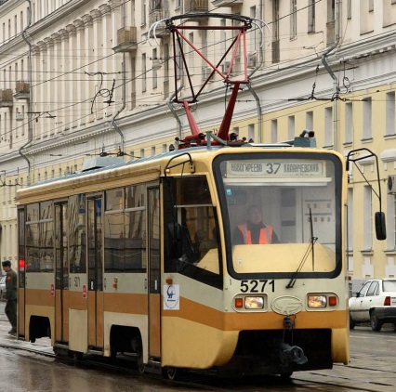
Наблюдая на улице за машинами, также самое время расширять словарь своего ребенка. Машины можно считать, можно изучать их цвет, обсуждать их скорость, сравнивать размеры, придумывать истории, героями которых будут сами машины или те, кто в них едет. Самыми любимыми машинами маленьких детей, как правило, становятся трамваи, тракторы и прочая землекопательная и снегоуборочная техника: шумит, тарахтит, едет медленно и есть что разглядывать (ковши, стрелы и т.д.) Именно эти машины (шумные) становятся одним из первых названных малышом предметов: "ДЖ-Ж-Ж". Так, для одного малыша (1 год и 4 месяца) даже прогулка стала называться: "Такал", - что означало на его языке "трактор". И не отнекивайтесь, милые мамы, от обсуждения со своими сыновьями тех или иных просто потрясающих марок машин: поинтересуйтесь, что именно делает "эту тачку" такой "классной", или попросите описать ту или иную машину, спросите своего юного автолюбителя о том, чем эта марка отличается от той.
Разглядывая вместе с малышом деревья, травку и цветочки, мы не только учим его внимательно относиться к окружающему миру, но и развиваем его связную речь. Предлагая ребенку рассматривать разные листочки (клена, березы, осины), мама неторопливо рассказывает ему о том, чем они отличаются: "Смотри, какой большой листИК у клена, какой красивый: вот этот бочок у него красный, а этот желтый. А вот другой листоЧЕК, поменьше - он совсем желтЕНЬКий, а вырос он на этом дереве - березе".
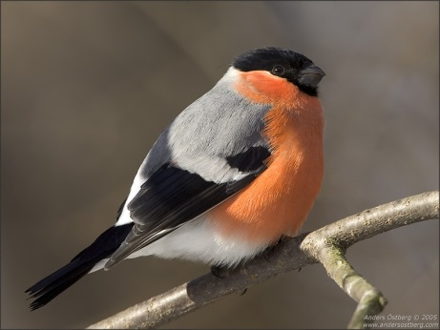
Довольно широкие возможности для обогащения малышкового словаря дает знакомство с птичками. Берем с собой на прогулку корм для птиц (пшено, булочку или печенье - его ребенок тоже может "поклевать") и предлагаем крохе новую игру - кормить птичек. Такая игра может стать постоянным занятием на прогулке, особенно зимой, когда птицам дополнительная подкормка явно не помешает.
Сначала ваш ребенок познакомится с различными видами птиц, прилетающих на ваше угощенье, - это голуби, воробьи, синицы и т.д. И первые наблюдения будут за тем, чем отличаются птички. Итак, птицы попадаются веселые - воробьи, например, и задумчивые - вороны, конечно. В голубиной стае вы всегда найдете самого хитрого и самого ленивого. А наблюдая за воробьями, заметите, что они очень сообразительные и шустрые (в отличие от неповоротливых голубей), но в то же время пугливые: вспархивают при малейшем движении, но далеко не улетают и сразу возвращаются, если понимают, что опасности нет. Так, день за днем вы будете развивать внимание ребенка, приучая его видеть и удивляться тому, что происходит вокруг, радоваться встрече с новыми и новыми впечатлениями. Каждая прогулка сможет стать новой сказкой о знакомом голубе, воробьишке или вороне. Весной очень интересно наблюдать за тем, как вороны строят гнезда, а летом занятные сценки можно подсмотреть во время первого вылета птенцов. И пусть многое малышу пока непонятно: рассказывайте ему обо всем, что видите, удивляйтесь сами, наблюдайте сами и готовьтесь (может, и книжки специальные стоит почитать) - скоро ваш юннат станет задавать вопросы.
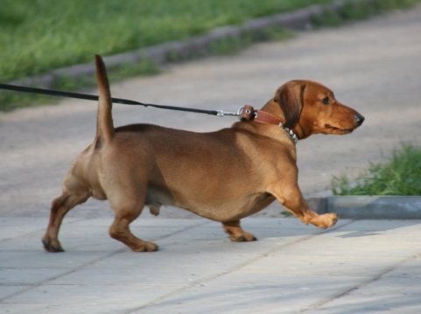
Теперь пришло время вспомнить о тех мохнатых и пушистых четвероногих наших друзьях, которые, несомненно, повстречаются вам во дворе. Нет ничего приятнее, чем встретить забавного лохматого пса в то время, когда ваше чадо наотрез отказывается спокойно сидеть в коляске и ехать домой обедать. А если этому истинному другу и его хозяину с вами по пути! Скольких мам спасала от нервного срыва дворовая киска, которая позволяла отвлечь малыша от скандала по поводу… а неважно, по какому поводу. Наши ласковые и строптивые, милые и обаятельные, серьезные и свирепые, независимые и преданные песики, собачки, зверюги, коты, котяры, киски и котятки. Ими можно просто любоваться, разглядывая их окраску (полоски и пятнышки, белоснежность или черномордность), стать (смешную походку и обворожительную грацию прыжка), выраженье морды (умное или ироничное, презрительное или доверчивое), можно удивляться и умиляться их повадками, можно вести с ними разговор - ведь они все понимают. Ребенок постарше может с удовольствием обсуждать с вами различия собачьих пород, вместе вы можете придумывать историю песика или киски, разыгрывать шуточные "диалоги" с полюбившимся четвероногим.
Какие еще впечатления на прогулке смогут послужить вам опорой для импровизированных занятий по развитию речи, подскажет ваша наблюдательность и фантазия. Важно только помнить, что:
- яркое впечатление, положительная эмоция - одно из самых действенных средств побуждения малыша к речи. Иными словами, под их воздействием у ребенка возникает сильное желание поделиться увиденным, и он пытается сообщить об этом маме;
- впечатления на прогулке - естественная ситуация для общения, которое так необходимо малышу для полноценного развития. В процессе общения с мамой формируется представление о мироздании, воспитывается характер, развивается способность к эмоциональному восприятию мира;
- речь дает возможность не только понимать ближних, что, кстати, немаловажно для ребенка, но и узнавать новое, сочинять новое - выполнять сложнейшие мыслительные действия, связанные с познанием окружающего мира. Развивать речь можно, читая книжки и разглядывая в них картинки, играя с ним, называя малышу все то, что его окружает, и, пожалуй, самым действенным средством развития речи ребенка является прогулка!

Тематические прогулки
Каждая мама хотя бы раз в неделю выходит на улицу со своим малышом, а если ребенок не ходит в детский сад, то прогулки – ваша ежедневная обязанность. Как сделать их познавательными и интересными? Очень просто: нужно всего лишь придумать тему для вашей прогулки.
ТРАНСПОРТ
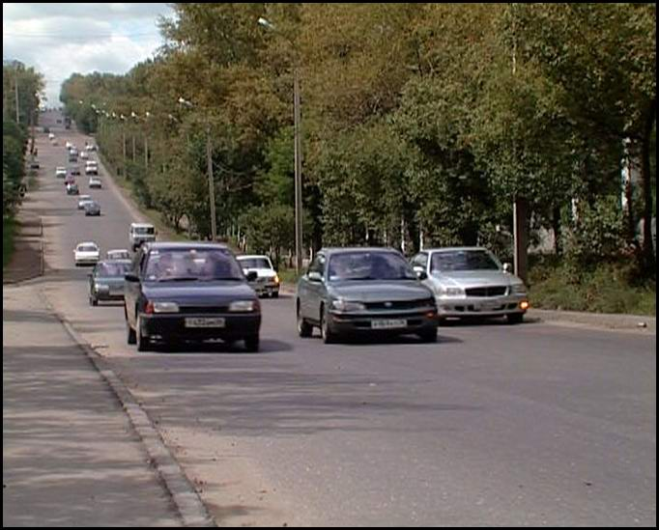
Выйдя на улицу, обратите внимание ребенка на транспорт, который вас окружает.
Какой он бывает? (Автобус, трамвай, троллейбус, такси, грузовик и пр.)
Какого цвета? Каких марок?
Зачем нужны автомобили? (Чтобы перевозить людей и грузы)
А куда можно доехать на машине (автобусе, трамвае…)? (К бабушке, в цирк, в кино, в парк, на работу…)
Какой транспорт еще бывает? (Метро, самолет, поезд)
Кто водит машины? (Водитель, шофер)
Рассмотрите внимательно автомобиль, какие у него составляющие части? (Крыша, двери, колеса, капот, багажник, лобовое стекло, руль, сиденье и пр.)

О ЧИСТОТЕ и МУСОРЕ
Проходя по улице, обратите внимание ребенка чисто ли там, валяется ли мусор. Объясните, что мусорить нельзя, все, что не нужно человеку (обертки от конфет и мороженого, баночки от сока и пр.) надо выбрасывать в урну, мусорный бак. Если урны поблизости нет, то мусор можно положить в пакетик и выбросить его дома в мусорное ведро.
Кто следит за чистотой улиц? (Дворник)
Как убирают улицы? (Дворники подметают мусор, поливочные машины моют дороги и тротуары, уборочные машины вывозят мусор на свалку, где его сжигают).

ЖИВОТНЫЕ И ПТИЦЫ В ГОРОДЕ
Прогуливаясь по улице, посмотрите, какие животные и птицы вам встретились. (Собака, кошка).
Какого они цвета, размера?
Как они разговаривают? (Собака – лает, кошка - мяукает)
Что они любят кушать?
Как называют их детенышей? (У собаки – щенок, у кошки - котенок)
Расскажите, что собаки и кошки бывают домашними и бездомными.
Вспомните какие-нибудь стихи про кошек и собак.
Например, такие:
Кискино горе (Борис Заходер)
Плачет Киска в коридоре.
У неё большое горе:
Злые люди бедной Киске
Не дают украсть сосиски!

Каких птиц вы увидели?
Какого они цвета, размера?
Какие звуки они произносят? (Голуби – воркуют, воробьи – чирикают, вороны – каркают)
Чем они питаются?
Где живут?
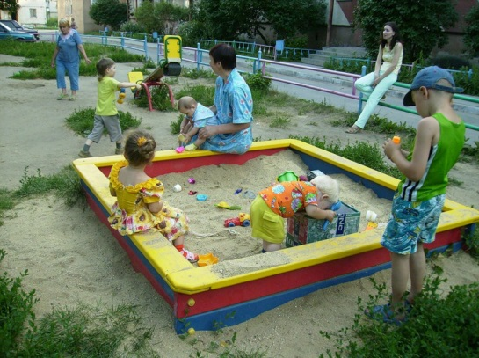
НА ДЕТСКОЙ ПЛОЩАДКЕ
Что такое детская площадка? (Это место, где играют дети)
Что там есть? (Песочница, качели, горка, лесенки, турник…)
Знаком ли ты с ребятами, которые там играют?
Что можно брать с собой на площадку? (Ведерко, лопатку, мяч, велосипед, машинку, куклу…)
В какие подвижные игры можно играть? («Прятки», «Догонялки», «Ручеек» и т.д.)
Как нужно вести себя на детской площадке? (Нужно делиться игрушками, нельзя драться и обижать других ребят…)
МАГАЗИНЫ
Если вам приходится ходить по магазинам вместе с ребенком, не упустите возможность расширить знания вашего малыша и в этом вопросе.
В какой магазин мы пришли? Что тут продают?
Как называется магазин, в котором можно купить
- игрушки (игрушечный магазин)
- продукты (продуктовый магазин)
- хлеб, булочки (хлебный) и т.д.
Кто работает в магазине? (Продавцы)
Как называется место, где выставлены товары? (Прилавок, витрина.)
Где в магазине расплачиваются за покупку? (В кассе.)
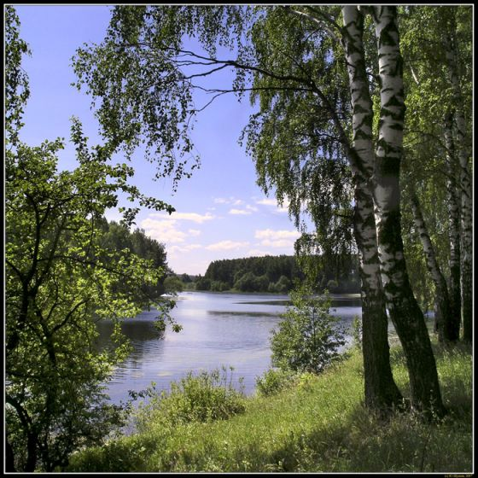
Как называют всех, кто покупает товары? (Покупатели.)
ВРЕМЯ ГОДА. ЛЕТО
Лето – это время года, которое наступает после весны.
Какую одежду, обувь и головные уборы носят летом? Что сейчас надето на тебе?
Как отдыхают летом? (Купаются в речке, отдыхают на море, загорают …)
Что созревает в лесах, в полях, в садах, на огородах? (Созревают ягоды и фрукты)
Какие ягоды и фрукты ты любишь больше всего?
Что происходит летом в жизни зверей и птиц? (Птицы выводят птенцов, у зверей появляются детеныши)
Какая погода сейчас на улице?
ВРЕМЯ ГОДА. ОСЕНЬ
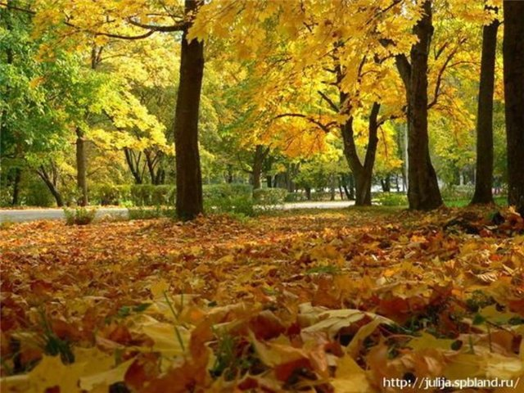
Осень приходит после жаркого лета.
Что происходит с листочками на деревьях? (Они начинают опадать)
Какого они стали цвета? Рассмотрите. Соберите разные листочки, засушите их вместе с малышом и сделайте гербарий.
А какая стала погода? Она такая же, как летом? (Нет. Стало прохладнее, пошли осенние дожди, небо стало серым, пасмурным, ветер стал холоднее)
Что происходит в жизни зверей и птиц? (Они готовятся к зиме – делают запасы на зиму, зайчики меняют шубку на новую, некоторые птицы улетают в теплые края)
Что делают люди в полях, в садах, в огородах? (Они собирают урожай, делают заготовки на зиму)
Какую одежду и обувь носят осенью? Почему?
ВРЕМЯ ГОДА. ЗИМА
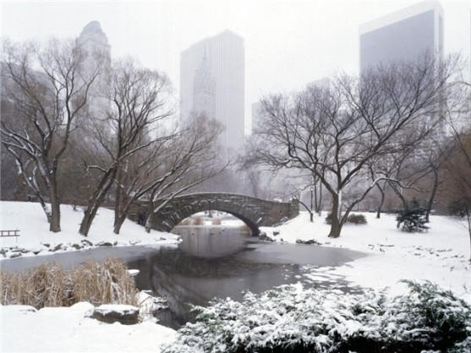
Отчего все вокруг стало белым? Что лежит на крышах домов, на улице? (Снег)
Какое время года пришло? (Зима)
Какая зимой погода? (Зимой холодно, часто идет снег)
Что надевают люди зимой?
Как живется зверям и птицам зимой? (Им холодно и трудно найти пищу)
Как им можно помочь? (Насыпать корм в кормушки)
На чем можно покататься зимой? (На санках, с горки, на лыжах, коньках)
Что можно сделать из снега? (Поиграть в «снежки», слепить снежную бабу, построить снежный замок и т.д.)
Назовите зимние праздники.
Новый год – это праздник, когда во всех домах ставят елку, а дети получают подарки от Деда Мороза.
Рождество.
Крещение и другие.

ВРЕМЯ ГОДА. ВЕСНА
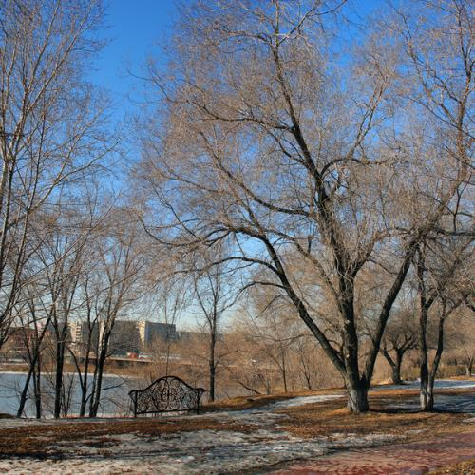
Весна – это время года, которое наступает после зимы.
Спросите у малыша, что происходит весной со снегом? (Он тает, текут ручьи, появляются сосульки.)
Расскажите, что весной становится теплее, чем зимой; распускаются листочки на деревьях, вырастает травка. Какого она цвета? Внимательно рассмотрите.
Кто возвращается с юга весной? (Грачи, утки…)
Солнышко согревает землю, вылезают муравьи, жучки и паучки.
Посмотрите на землю, и вы обязательно увидите кого-нибудь из них, понаблюдайте, как и куда он ползет.
Как одеваются люди весной? Так же, как и зимой? (Нет. Одежда становится легче.)
Вспомните, что вы с ребенком одевали зимой, и что на нем надето сейчас.
Вот лишь несколько бесед, которыми можно воспользоваться на прогулке. Они расширят словарный запас и кругозор вашего ребенка, научат его быть внимательным и аккуратным. Ваше совместное времяпрепровождение никогда не будет скучным.

